平成１９年度 草の根・人間の安全保障無償資金協力
「ビリェにおける地雷除去支援計画」

平成２０年（２００８年）１月３１日在クロアチア日本国大使館において、トミッチ外務・欧州統合省大臣補佐及びブバロ氏（オシエク・バラニャ県知事）、トンチ・タディッチ氏（ルジェール・ボシュコヴィッチ研究所研究員）にも出席いただき、「ビリェにおける地雷除去支援計画」（支援金額２３２，４３０ユーロ）の契約調印式をとり行いました。 クロアチアには現在まだ約２４万個の地雷が埋まっていると推測され、国内２１県の内１２県が地雷に汚染されています。 本案件で地雷除去されるビリェは、セルビアとの国境沿いに位置し、近くのコパチュキ・リット自然公園には野鳥が生息し、渡り鳥が羽を休める飛来地としてヨーロッパでも数少ない湿地帯が広がっています。 しかし９０年代の紛争では、クロアチア国内の激戦地と化し、多くの地雷が埋設されたところです。 昔から肥沃な土地として農作物が豊富に栽培されている地域のため、地雷除去後の土地は農耕地として利用され、主に紛争で負傷した元兵士の方々や地元民の自立支援の一環として利用される予定です。 （地雷除去面積は１６万５千平方メートル）
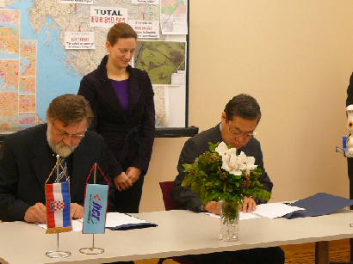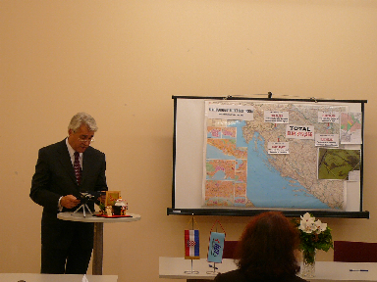
左、クロアチア地雷除去センター イヴァヌシッチ副所長 トミッチ 外務・欧州統合省 大臣補佐
右、白川大使
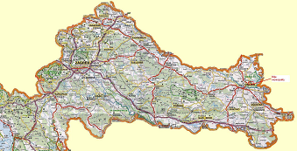
ビリェはクロアチア東部、スラヴォニア地方・オシエクの北１０キロに位置する

